**ASSUNTO :. INDICO PARA QUE O DEPARTAMENTO COMPETENTE, QUE SEJA REALIZADO SUBSTITUIÇÃO DA ILUMINAÇÃO POR LAMPADAS DE LED NA PRAÇA CHICO MENDES, NO JARDIM DO LAGO.**

**DESPACHO:.**

**SALA DAS SESSÕES ____/____/_____**

**PRESIDENTE DA MESA**

**INDICAÇÃO Nº , DE 2020**

**SENHOR PRESIDENTE,**

**SENHORES VEREADORES,**

INDICO ao Exmo Senhor Prefeito Municipal para que o departamento competente, que seja realizado substituição da iluminação por lâmpadas de Led na Praça Chico Mendes, no Jardim do Lago.

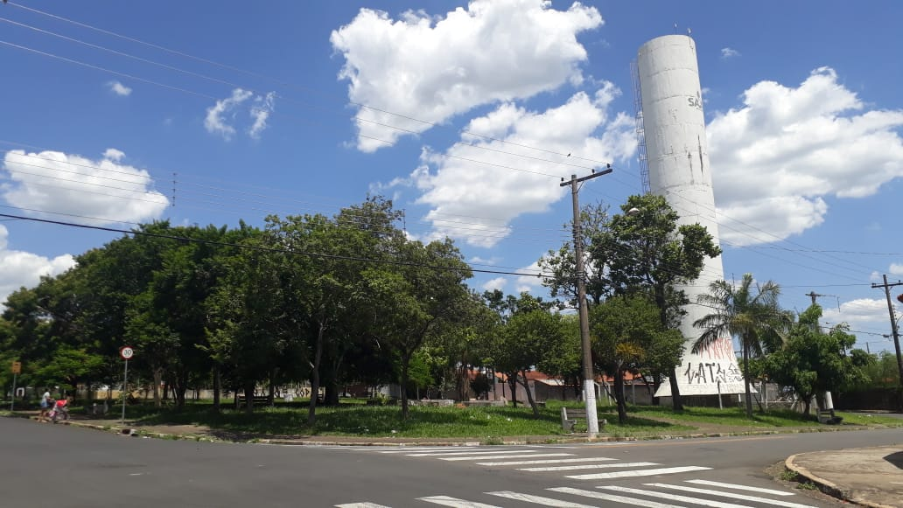

SALA DAS SESSÕES “VEREADOR SANTO RÓTOLLI”, aos 29 de janeiro de 2020.

**VEREADOR LUIS ROBERTO TAVARES**